打语言包（SMLT）

- 输入TCODE:SMLT
- 点 Language， （ZH中文）和（EN），点击保存
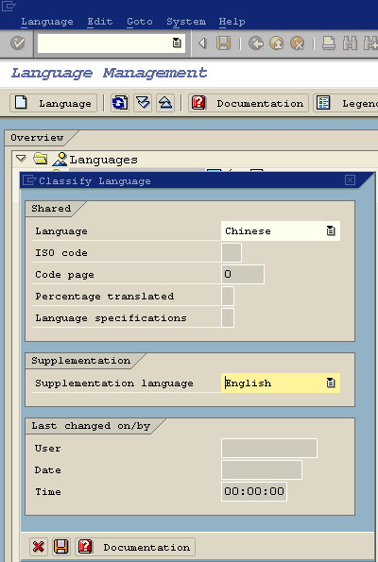

- 对着要打语言包的语种行，点击“Import package”(的)，输入语言包所在路径，点击“Find pacth。选中刚刚添加的语种，选择马上执行，点击“Execute”(执行)。
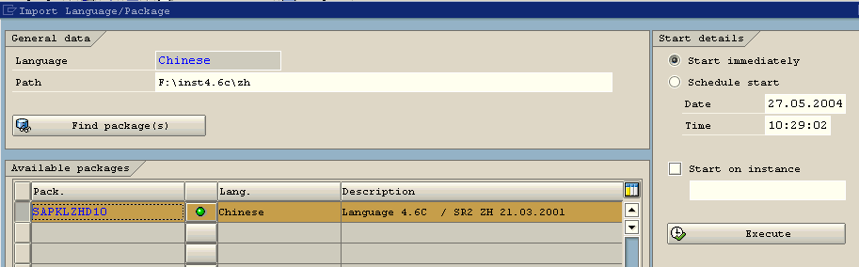
- 可用STMS查看任务进程，overview→ Import （或者点击）--〉display
可以点击刷新观察下面的是否全。如果全勾上了，代表打语言包成功。
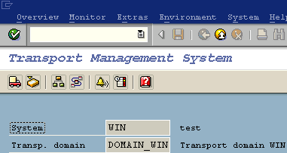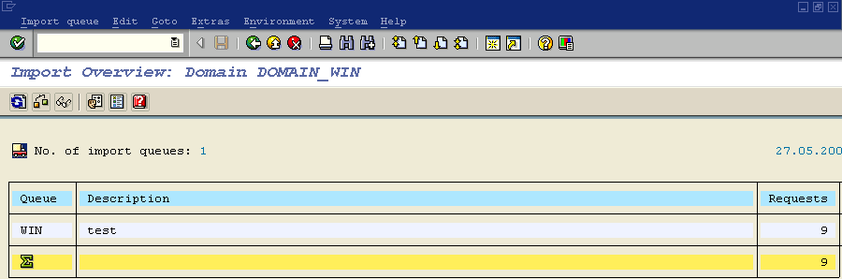
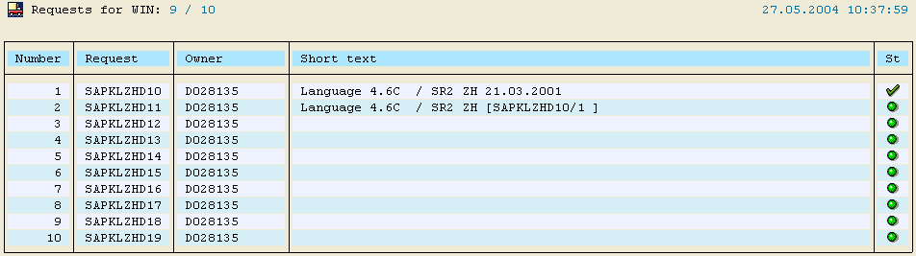
- 调整语言包：使用TCODE：SA38,程序名是RSCPINST，点击
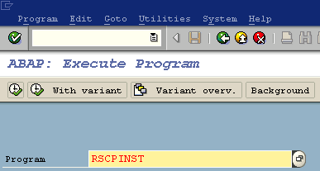
（1）、点击德文，点击删除，点击新增中文简体ZH
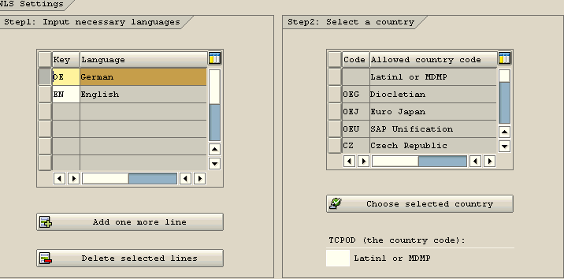
（2）、在右边框，填写“CN”，点击，再点击，出现错误，新开窗口
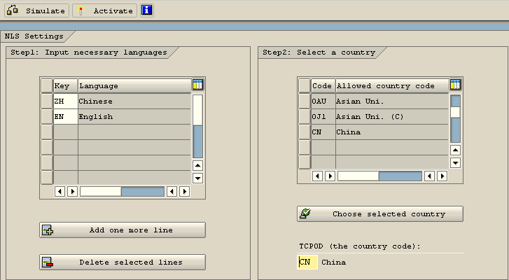
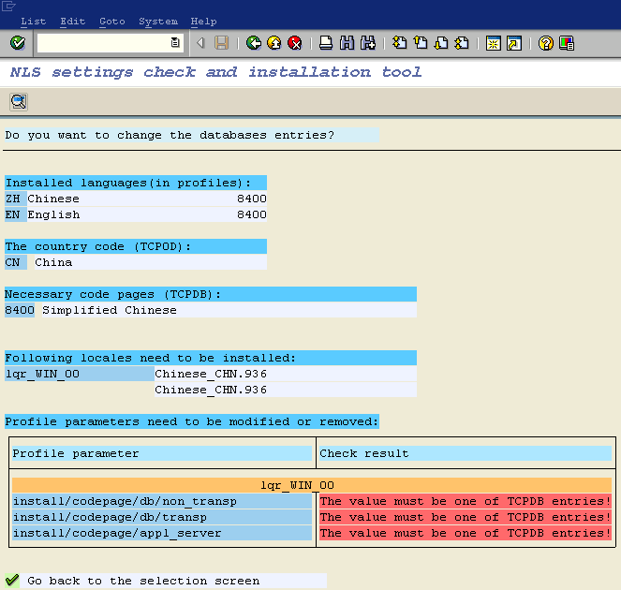

（3）、使用TCODE：RZ10 选择第二个参数,的第三个视图（扩展视图），点击修改
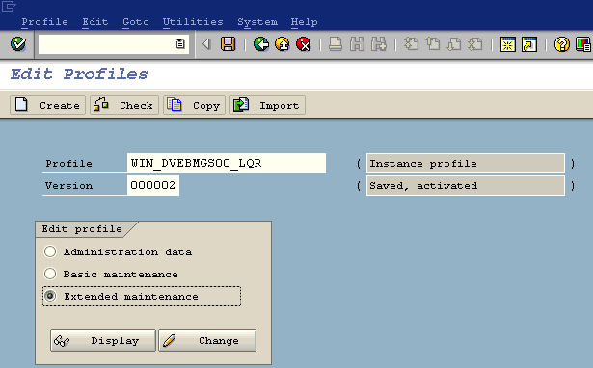
（A）、修改已存在的两个语言参数
zcsa/system_language :1（设置登陆默认中文）
zcsa/installed_languages :1E （支持的语言种类）
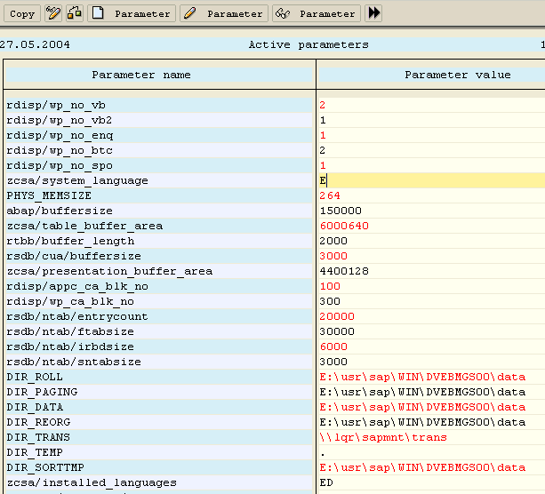
（B）、根据（2）出现的错误新增参数（根据参数填写）:点击新增参数,然后逐条错误信息复制上来，回车，就会出现一个数字值，再把8400填写到“parameter val”那里，点击。
install/codepage/db/non_transp
install/codepage/db/transp
install/codepage/appl_server
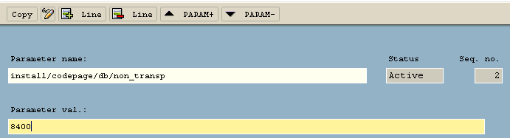

（4）、做完后点击，提示要不要更改，点击。出现输入tcode：rz10的图面，点击保存，跟着又出现一个提示，点击激活。然后重启SAP服务。
